Fuego y Emergencias
Casos:
En esta actividad, basada en un video interactivo de realidad virtual, se va a trabajar el modo de actuación en caso de que se produzca una alarma por incendio dentro de un edificio y se deba evacuar el mismo.

Instrucciones para el/la profesor/a:
El caso se basa en que los/las participantes tomen las decisiones oportunas en las diferentes situaciones que se les plantean para poder llegar al punto de reunión (el lugar seguro en el que todo el personal debe encontrarse), que se encuentra en el exterior del edificio. Una vez finalizado el recorrido, los/las participantes comentarán en clase los motivos que les hayan llevado a tomar sus decisiones y se aclararán las dudas que hayan podido surgir.

Para poder utilizar el archivo .swf que incluye el video interactivo se necesita el visualizador de archivos swf (flashplayer) descargable en diferentes versiones desde la siguiente URL

https://labs.adobe.com/downloads/flashplayer.html

El programa visualizador que permite abrir el archivo swf en Windows es el siguiente:

https://fpdownload.macromedia.com/pub/labs/flashruntimes/flashplayer/flashplayer_29_sa.exe

Una vez disponible, se ejecutara el archivo flashplayer____.exe (la versión que se haya descargado) y se elegirá en el menú de opciones Archivo->Abrir…. para seleccionar el archivo con el recorrido virtual.

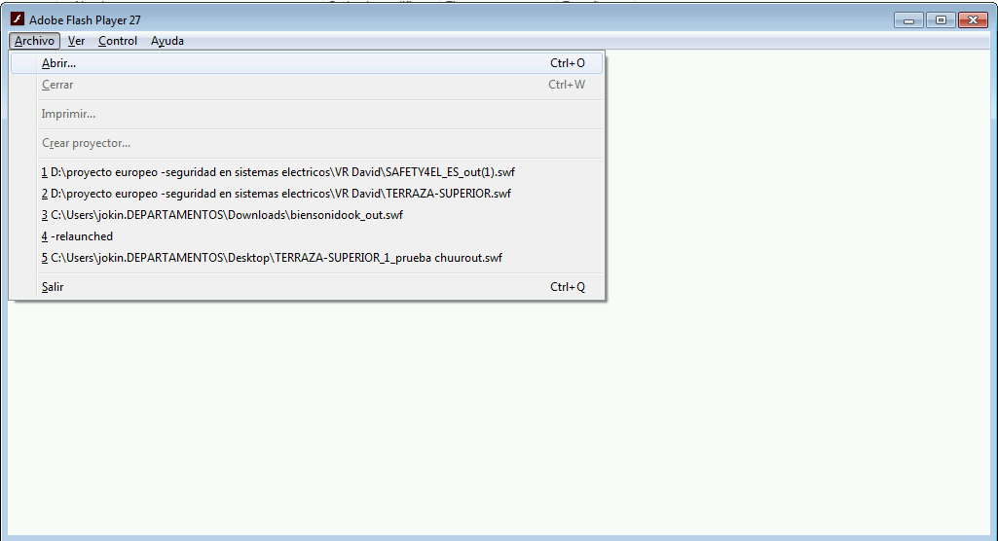

Plan de estudio:
Los/las participantes necesitan un ordenador con un visualizador de archivos de extensión .swf para poder realizar el recorrido virtual.

Instrucciones para los/las participantes: El objetivo final del recorrido es salir del edificio de forma segura y llegar a punto de reunión. Puede que tengan que repetir parte del recorrido si toman alguna decisión errónea o se equivocan en alguna respuesta.

Los/las participantes deben seguir el recorrido virtual del siguiente archivo:

Aquí viene el enlace al archivo swf

Al finalizar el recorrido, se comentarán en clase las dificultades y dudas que hayan surgido a lo largo de la actividad.

Instrucciones para el/la profesor/a:
La lección se basa en que los/las participantes realicen el recorrido virtual y tomen las decisiones oportunas en las distintas situaciones que se les presenten. Al final se comentarán en grupo las dificultades que hayan encontrado a la hora de tomar las decisiones correctas y se aclararán las dudas que hayan surgido.

Las situaciones que aparecen en el recorrido virtual son:

- En la escena que aparece el aviso legal hay que pinchar sobre el punto rojo (es así como se presentan las distintas opciones en cada escena) para pasar a la siguiente escena.
- En la escena en la que aparece un taller en el que hay un incendio hay que encontrar la puerta de salida, que está indicada con un cartel verde como salida correcta en caso de emergencia.
- Antes de salir del taller se debe elegir salir cerrando antes las ventanas (es la acción correcta a realizar antes de abandonar una estancia en caso de emergencia), si no se vuelve a la escena anterior.
- Una vez se haya salido del taller se deben seguir las señales que indican la ruta correcta de evacuación en caso de emergencia, por lo que no hay que hacer caso a la persona que sube por las escaleras (esta opción nos lleva de vuelta al inicio) si no que hay que seguir las señales de color verde que indican la ruta de evacuación.
- En la escena que aparece un grupo de personas sin saber que hacer hay que indicarles que sigan las señales que indican la ruta de evacuación, no hay que dejarles que vuelvan al taller del que hayan salido.
- En la escena en la que tenemos tres opciones a seguir, la correcta es la que viene indicada por la señal de evacuación de color verde, no debemos bajar por las escaleras (se ve humo en esa dirección) ni debemos volver atrás.
- Cuando se haya llegado a la puerta de salida se deberá realizar un test de conocimientos sobre extintores, en los que habrá que asociar el tipo de fuego al color correspondiente:
  - Tipo A (color verde): fuegos en los que el combustible es sólido (madera, cartón…)
  - Tipo B (color rojo): fuegos en los que el combustible es de origen líquido (aceite, gasolina…)
  - Tipo C (color azul): fuegos en los que el origen es gaseoso (propano, butano…).

- En la escena en la que se está en la escalera de evacuación hay que bajar hacia el punto de reunión en el exterior, no hay que subir a la planta superior.
- Finalmente se llega al punto de reunión en el exterior del edificio y se termina la actividad.

